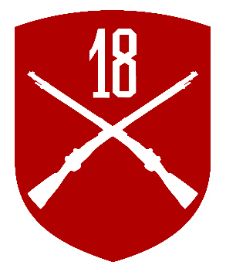
Generał Dywizji Arkadiusz Bolesław Szkutnik
Dowódca 18 Dywizji Zmechanizowanej
im. gen. broni Tadeusza BUKA
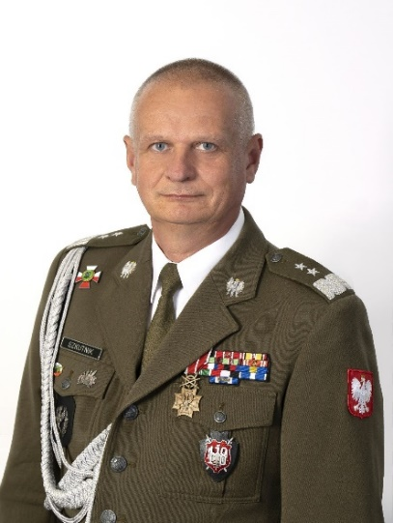
Gen. dyw. Arkadiusz Szkutnik urodził się
w 1967 roku w Kołobrzegu. Jest absolwentem Wyższej Szkoły Oficerskiej Wojsk Obrony Przeciwlotniczej (1990) oraz Studiów Wyższych na Wydziale Wojsk Lądowych Akademii Obrony Narodowej na kierunku Dowódczo - Sztabowym (1997). Studia Podyplomowe ukończył w 2003 roku wydziale Prawa
i Administracji Uniwersytetu Szczecińskiego. Ponadto jest absolwentem Podyplomowych Studiów Strategiczno-Operacyjnych oraz Polityki Obronnej w Akademii Obrony Narodowej.
Po ukończeniu Wyższej Szkoły Oficerskiej Wojsk Obrony Przeciwlotniczej został wyznaczony na stanowisko zastępcy dowódcy Baterii, a następnie dowódcy Baterii Przeciwlotniczej PZR „KUB” i dowódcy Baterii Technicznej w 2 Pułku Przeciwlotniczym.
W 1997 r. objął stanowisko w 6 Brygadzie Kawalerii Pancernej - najpierw szefa Obrony Przeciwlotniczej, a następnie dowódcy Dywizjonu Przeciwlotniczego. W roku 2004 został wyznaczony na stanowisko szefa sztabu 3 Pułku Przeciwlotniczego. Po ukończeniu Podyplomowych Studiów Strategiczno-Operacyjnych objął stanowisko szefa oddziału użycia Wojsk Specjalnych w Zarządzie Planowania Operacyjnego - P3 Sztabu Generalnego,
a następnie szefa Oddziału RSZ w Zarządzie Planowania Operacyjnego i Szkolenia. W 2016 r. objął stanowisko szefa Zarządu Operacyjnego – zastępcy szefa sztabu Dowództwa Generalnego Rodzajów Sił Zbrojnych. 1 sierpnia 2018 r. objął obowiązki dowódcy 2. Brygady Zmechanizowanej Legionów w Złocieńcu.
Dnia 29.07.2020 r. został wyznaczony na stanowisko szefa Zarządu Planowania Użycia Sił Zbrojnych i Szkolenia w Sztabie Generalnym WP. Ponadto wielokrotnie realizował zadania poza granicami kraju, m.in. w ramach I zmiany Polskiego Kontyngentu Wojskowego
w Republice Iraku, dowodził XVIII zmianą Polskiego Kontyngentu Wojskowego KFOR w Kosowie, pełnił służbę w IV i XIII zmianie Polskiego Kontyngentu Wojskowego w Islamskiej Republice Afganistanu. W roku 2013 za dokonanie bohaterskiego czynu na polu walki, podczas ataku rakietowego, a następnie kompleksowego ataku rebeliantów na bazę Ghanzi, odznaczony Wojskowym Krzyżem Zasługi z Mieczami.
5 sierpnia 2022 roku Minister Obrony Narodowej wyznaczył generała dywizji Arkadiusza Szkutnika na dowódcę 18 Dywizji Zmechanizowanej.
Żelazna Dywizja regularnie współpracuje z lokalnymi władzami i społecznością podczas organizacji i zabezpieczenia uroczystości państwowych oraz wydarzeń kulturalnych. Generał Szkutnik jako dowódca garnizonu Siedlce organizuje również spotkania przedstawicieli władz i służb mundurowych, które mają na celu poprawę bezpieczeństwa oraz nawiązanie jak najlepszej współpracy. Dowódca dywizji wspiera również miasto i gminę w działaniach
i akcjach kryzysowych.

